Report
Autor:
Proszę wstawić mi 2 jeżeli tego nie wyedytuję

Wykresy testujące działanie algorytmów
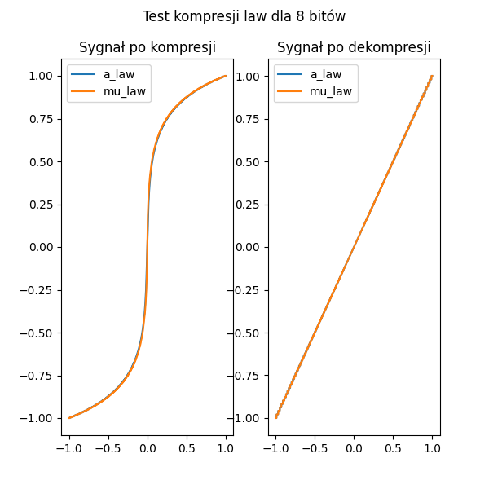
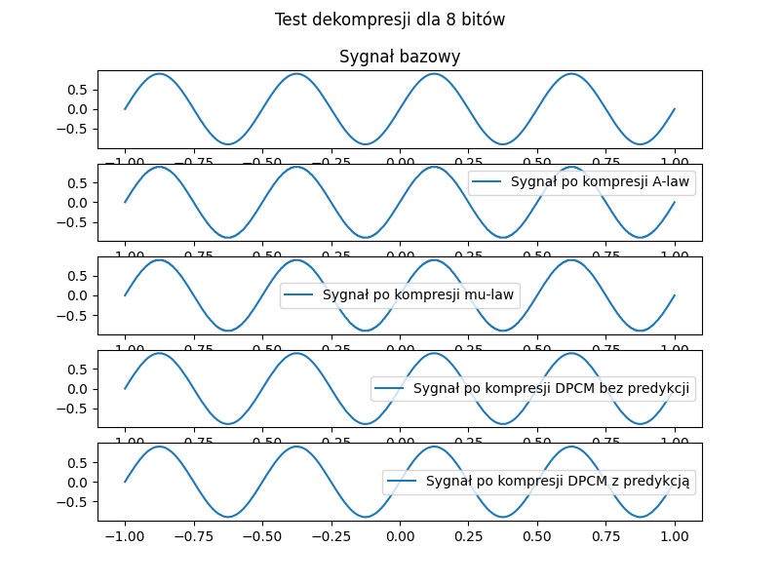

Obserwacje na podstawie odsłuchanych plików
Tu proszę odpowiedzieć własnymi słowami na zadanie 2.1

Zadanie 2.2
W przypadku plików 8 bitowych jakość dzwieku jest nadał na dobrym poziomie nie odczuwam spadków jakości.

Zadanie 2.3
Tu proszę zamieścić treść dla zadania 2.3 (może być tabelka). Uwaga jak nie jesteście w stanie rozpoznać zawrtości nie musice słuchać dla niższych wartości bitowych

Podsumowanie i Wnioski
Algorytmy kompresji działają dobrze, kompresja staje sie nie rozpoznawalna przy kompresji dla nizjszej liczby bitow ale najsczesniej dopiero przy 3 bit dzwiek przetsaje byc rozpoznawalny.

